**高二年级历史第6课时《春秋战国时期的文化A》课后作业**

1.孔子是儒家学派创始人，汉代崇尚儒学，尊《尚书》等五部书为经典，记录孔子言论的《论语》却不在“五经”之中。对此合理的解释是

A.“五经”为阐发孔子儒学思想而作

B.汉代儒学背离了孔子的儒学思想

C.儒学思想植根于久远的历史传统

D.儒学传统由于秦始皇焚书而断绝

2.据史料记载，春秋战国时期，周天子尸位素餐，列国各行其是，“诸侯力政，时君世主，好恶殊方”，百家诸说能够在诸侯中找到热心的拥护者和实践者，正如荀子所说：“诸侯异政，百家异说，则必或是或非，或治或乱”。由此可知，“百家争鸣”产生的时代背景是

A.士阶层社会地位逐渐凸显

B.文化的下移引发官学崩溃

C.政治多元化下的现实需要

D.学在民间的社会风气形成

3.“君子之于物也，爱之而弗仁；于民也，仁之而弗亲。亲亲而仁民，仁民而爱物。”孟子这句话强调的是

A.爱的层次差别和内在的联系

B.君子能成为圣君的必备条件

C.君子与百姓都应有仁爱之心

D.实施仁政的前提是仁民爱物

4.荀子认为：“人生而有欲，欲而不得，则不能无求，求而无度量分界，则不能不争；争则乱，乱则穷。先王恶其乱也”，所以“制礼义以分之，以养人之欲，给人之求。使欲必不穷乎物，物必不屈于欲。两者相持而长，是礼之所起也”。荀子认为“制礼义”的目的是

A.消灭人的欲望 B.维护社会稳定

C.满足物质需求 D.调节社会纷争

5.古代儒家学者批评现实政治，往往称颂夏、商、周“三代”之美，甚至希望君主像尧、舜一样圣明。这表明了儒者

A.不能适应现实政治 B.反对进行社会变革

C.理想化的政治诉求 D.以复古为政治目标

6.“夫大块（自然）载我以形，劳我以生，佚我以老，息我以死。故善生者，乃所以善死也。”先秦时期表现出善生乐死的超然态度，主张薄葬的学派应该是

A.道家 B.墨家 C.儒家 D.法家

7.春秋战国时期，某家学说不关注自身的道德修养和行为举止，也不关注人在自然界里的位置，而把注意力全部投在了国家管理之上。这一学派的治国理念是

A.为政以德、克己复礼 B.无为而治、小国寡民

C.兼爱非攻、选贤任能 D.专制集权、严刑峻法

8.孔子有“苛政猛于虎”的评论；墨子主张百姓自己来选有贤能的人；孟子认为推翻暴君是正义行动；老子则强调“以百姓之心为心”。以上思想反映了

A.文化融合的趋势增强 B.传统民本思想的发展

C.个人的主体意识觉醒 D.礼法并用的思想涌现

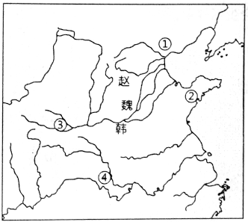9.读图，根据所学判断，在地区④产生的代表性著作是

A．《春秋》

B.《孟子》

C.《荀子》

D.《离骚》

10.下图是西周与战国两个时期相同文字的不同写法，反映出字形发生了变化，促成这一变化的主要因素是

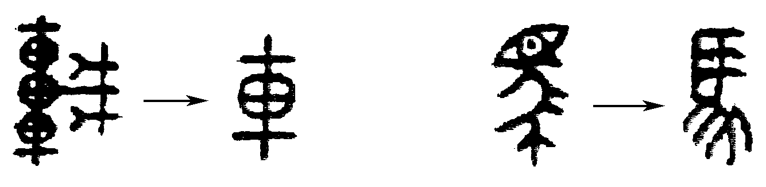A.文字的频繁使用

B.书写材料的不同

C.各国变法的实施

D.“书同文”的推行